UNIUNEA EUROPEANĂ
GUVERNUL ROMÂNIEI

Instrumente Structurale
2007-2013

Programul Operaţional Sectorial „Creşterea Competitivităţii Economice”
co-finanţat prin Fondul European de Dezvoltare Regională
„Investiţii pentru viitorul dumneavoastră”
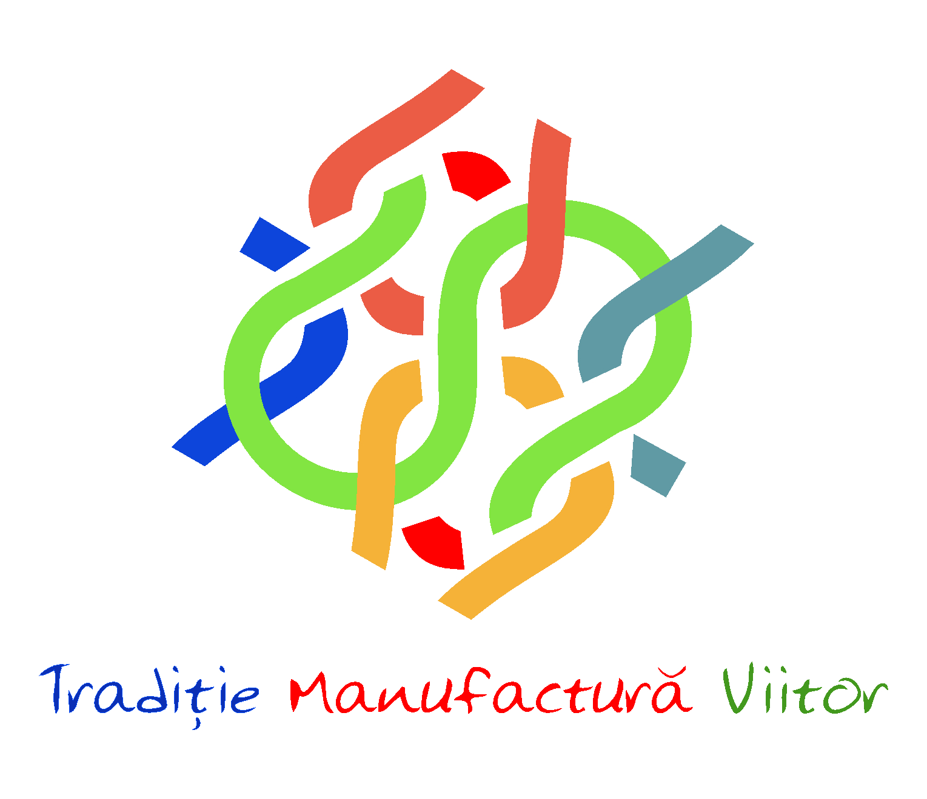

I N V I T A Ţ I E

Asociaţia Tradiții-Manufactură-Viitor, Entitate de Management a Clusterului TMV, vă invită joi, 08 octombrie 2015, ora 10.30, la Workshop-ul cu tema “Obiective strategice ale polului Noatex”, în cadrul proiectului “Planul de dezvoltare a Clusterului Tradiții Manufactură Viitor”, Cod SMIS: 49825, co-finanţat prin Fondul European de Dezvoltare Regională, în baza contractului de finanţare nr. 1CLT/800.015/4/14.05.2014, încheiat cu Ministerul Fondurilor Europene, AM POS CCE.
Workshop-ul va avea loc la Galați, Centrul Regional de Afaceri din Str. Portului nr. 56, unde își desfășoară activitatea și Consorțiul de Clustere din Regiunea Sud-Est.
Obiectivul general al proiectului constă în dezvoltarea clusterului Traditii-Manufactura-Viitor şi întărirea capacităţii instituţionale a acestuia, prin activităţi de atragere de noi membri şi promovare, cu scopul de a îmbunătăţi imaginea acestuia în ţară şi străinatate şi a cooperarii între membrii clusterului.
Persoana de contact:
Victorița Ionescu, Tel. mobil: 0735880702, E-mail: tmv.cluster@gmail.com

Preşedinte Asociația Tradiții Manufactură Viitor,
Sorina Luminița BUCURAȘ

